**Riešenie rovníc s aplikáciou na elektrické obvody**

**Metóda slučkových prúdov**

* je založená na poznatku, že prúdy vo vetvách stromu grafu sú jednoznačne určené prúdmi v nezávislých vetvách grafu
* spočíva v aplikácii 2. Kirchhoffovho zákona na všetky základné slučky grafu za predpokladu, že nimi tečie fiktívny, tzv. slučkový prúd, čím získame podmienkové rovnice pre daný obvod.

Postup

1. Zvolíme si smery slučkových prúdov v jednotlivých slučkách, smery napätia na zdrojoch a prúdy pretekajúce rezistormi.

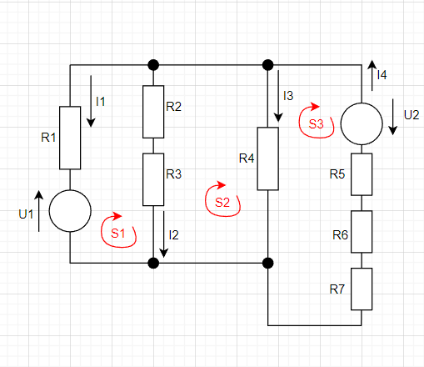

1. Rovnice zostavujeme nasledovne: slučkovým prúdom danej slučky vynásobíme súčet odporov danej slučky, ak niektorý rezistor susedí s ďalšími slučkami, potom odčítame ich súčin (odporu a slučkového prúdu), a nakoniec ak sa nachádza v slučke aj napäťový zdroj pričítame ho s kladným alebo záporným znamienkom podľa jeho smeru prúdenia:
2. Za jednotlivé odpory a napätia a prúdy zdrojov dosadíme ich hodnoty a zapíšeme do rozšírenej matice (prúdy, ktoré sme dostali v 2.bode už do tejto matice nezapisujeme), z ktorej vypočítame hodnoty zvyšných slučkových prúdov. Konštanty dávame na pravú stranu matice. Ak sme zostavili rovnice správne matica by mala byť zrkadlová vzhľadom na hlavnú diagonálu.
3. Vytvoríme si podmienkové rovnice, z ktorých dostaneme konkrétne prúdy na jednotlivých rezistoroch.

**I1 = -Is1**

**I2 = Is1 – Is2**

**I3 = Is2 – Is3**

**I4 = -Is3**

1. Rovnice:

Is1 * (R1 + R2 + R3) – Is2 * (R2+ R3) = -U1;

Is2 * (R2 + R3 + R4) – Is1 * (R2 + R3) – Is3 * R4 = 0;

Is3 * (R4 + R5 + R6 + R7) – Is2 * (R4 + R5 + R6) = -U2;

1. Zapišeme naše riešenie do MATLABu ako funkciu MSP:

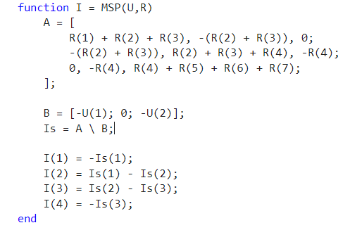

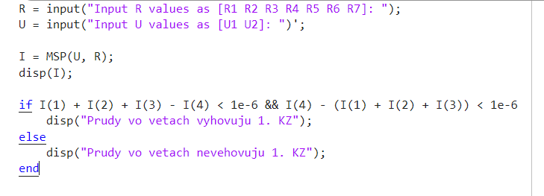

1. Vyriešme ulohu z dalsimi hodnotami odporov:

R1 = 1**Ω**

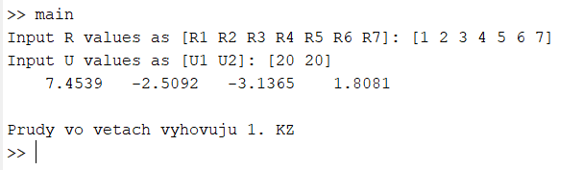R2 = 2**Ω**

R3 = 3**Ω**

R4 = 4**Ω**

R5 = 5**Ω**

R6 = 6**Ω**

R7 = 7**Ω**

A napatia:

U1 = 20 V

U2 = 20 V

Pomocou skusky KZ nizsie v kode vidime, ze prudy nam vyhovuju.

Mark Chernomorchenko 2023